Приложение 1
к решению Первоуральской
городской Думы
от 25 февраля 2016 года № 416

ВНЕСЕНИЕ ИЗМЕНЕНИЙ В ГЕНЕРАЛЬНЫЙ ПЛАН
ГОРОДСКОГО ОКРУГА ПЕРВОУРАЛЬСК
ЗА ИСКЛЮЧЕНИЕМ ГОРОДА ПЕРВОУРАЛЬСК СВЕРДЛОВСКОЙ ОБЛАСТИ, УТВЕРЖДЕННЫЙ РЕШЕНИЕМ ПЕРВОУРАЛЬСКОЙ ГОРОДСКОЙ ДУМЫ ОТ 29 МАРТА 2012 ГОДА № 482 ПРИМЕНИТЕЛЬНО
К ТЕРРИТОРИИ СЕЛА НОВОАЛЕКСЕЕВСКОЕ

Содержание

ОБЩИЕ ПОЛОЖЕНИЯ 4
ТЕРМИНЫ И ОПРЕДЕЛЕНИЯ 4
ПЕРЕЧЕНЬ ИСПОЛЬЗУЕМЫХ СОКРАЩЕНИЙ 6
ВВЕДЕНИЕ 6
I. КРАТКАЯ ХАРАКТЕРИСТИКА И СТРУКТУРНАЯ ОРГАНИЗАЦИЯ СЕЛА НОВОАЛЕКСЕЕВСКОЕ ГОРОДСКОГО ОКРУГА ПЕРВОУРАЛЬСК 7
II. ПРОЕКТНЫЙ БАЛАНС ТЕРРИТОРИИ СЕЛА НОВОАЛЕКСЕЕВСКОЕ ГОРОДСКОГО ОКРУГА ПЕРВОУРАЛЬСК 10
1. ПРОГНОЗ ЧИСЛЕННОСТИ НАСЕЛЕНИЯ СЕЛА НОВОАЛЕКСЕЕВСКОЕ ГОРОДСКОГО ОКРУГА ПЕРВОУРАЛЬСК 11
2. ПЛАНИРУЕМОЕ ФУНКЦИОНАЛЬНОЕ ЗОНИРОВАНИЕ ТЕРРИТОРИИ СЕЛА НОВОАЛЕКСЕЕВСКОЕ ГОРОДСКОГО ОКРУГА ПЕРВОУРАЛЬСК 12
3. РАЗМЕЩЕНИЕ ОБЪЕКТОВ МЕСТНОГО ЗНАЧЕНИЯ НА ТЕРРИТОРИИ СЕЛА НОВОАЛЕКСЕЕВСКОЕ ГОРОДСКОГО ОКРУГА ПЕРВОУРАЛЬСК 15
3.1. Планируемое размещение объектов жилой застройки 15
3.2. Планируемое размещение объектов социального и культурно-бытового обслуживания населения 17
3.2.1 Планируемое размещение объектов образования 17
3.2.2 Планируемое размещение объектов здравоохранения 17
3.2.3 Планируемое размещение объектов физической культура и массового спорта 17
3.2.4 Планируемое размещение объектов связи, общественного питания, торговли, бытового и банковского обслуживания 18
3.2.5 Планируемое размещение объектов досуга, культуры и библиотечного обслуживания населения. 18
3.2.6 Планируемое размещение объектов коммунального хозяйства 18
3.3. Планируемое размещение объектов промышленного производства и коммунально-складского назначения 20
3.4. Планируемое размещение объектов сельскохозяйственного производства 21
3.5. Планируемое размещение объектов инженерной инфраструктуры 22
3.5.1. Планируемое размещение объектов водоснабжения и удаления стоков населенного пункта 22
3.5.2. Планируемое размещение объектов газо и электроснабжения населенного пункта 24
3.5.3. Планируемое размещение объектов связи 26
3.6. Планируемое размещение объектов транспортной инфраструктуры 27
3.7. Планируемое размещение объектов утилизации и переработки бытовых и промышленных отходов населенного пункта 28
3.8. Планируемое размещение объектов инженерного благоустройства территории 30
3.8.1.Дождевая канализация 30
3.8.2.Инженерное благоустройство территории 30
3.9. Планируемое размещение объектов МЧС по предупреждению и ликвидации последствий чрезвычайных ситуаций на территории городского округа 32
4. ПЛАНИРУЕМОЕ РАЗМЕЩЕНИЕ ОБЪЕКТОВ ГОСУДАРСТВЕННОГО И РЕГИОНАЛЬНОГО ЗНАЧЕНИЯ 32
5. ПРЕДЛОЖЕНИЯ ПО ИЗМЕНЕНИЮ ГРАНИЦЫ СЕЛА НОВОАЛЕКСЕЕВСКОЕ ГОРОДСКОГО ОКРУГА ПЕРВОУРАЛЬСК 32
III. ОСНОВНЫЕ ТЕХНИКО-ЭКОНОМИЧЕСКИЕ ПОКАЗАТЕЛИ ГЕНЕРАЛЬНОГО ПЛАНА СЕЛА НОВОАЛЕКСЕЕВСКОЕ ГОРОДСКОГО ОКРУГА ПЕРВОУРАЛЬСК 36

ОБЩИЕ ПОЛОЖЕНИЯ

ТЕРМИНЫ И ОПРЕДЕЛЕНИЯ
Градостроительная деятельность - деятельность по развитию территорий, в том числе городов и иных поселений, осуществляемая в виде территориального планирования, градостроительного зонирования, планировки территории, архитектурно-строительного проектирования, строительства, капитального ремонта, реконструкции объектов капитального строительства;
Территориальное планирование - планирование развития территорий, в том числе для установления функциональных зон, зон планируемого размещения объектов капитального строительства для государственных или муниципальных нужд, зон с особыми условиями использования территорий;
Градостроительная документация – обобщенное наименование документов территориального планирования Российской Федерации, субъектов Российской Федерации, муниципальных образований, документов градостроительного зонирования муниципальных образований и документации по планировке территорий муниципальных образований, иных документов, разрабатываемых в дополнение к перечисленным, в целях иллюстрации или детальной проработки принятых проектных решений с проработкой архитектурно-планировочных решений по застройке территории, разрабатываемых на профессиональной основе;
Задание на проектирование (градостроительное задание) – документ, содержащий требования к составу, содержанию и последовательности выполнения работ по разработке проектов генеральных планов, а также к их качеству, порядку и условиям выполнения в составе контракта (договора) на разработку проектов;
Нормативы градостроительного проектирования (федеральные, региональные и местные) – совокупность стандартов по разработке документов территориального планирования, градостроительного зонирования и документации по планировке территории, включая стандарты обеспечения безопасности и благоприятных условий жизнедеятельности человека (в том числе объектами социального и коммунально-бытового назначения, доступности таких объектов для населения, объектами инженерной инфраструктуры, благоустройства территории), предусматривающих качественные и количественные требования к размещению объектов капитального строительства, территориальных и функциональных зон в целях недопущения причинения вреда жизни и здоровью физических лиц, имуществу физических и юридических лиц, государственному и муниципальному имуществу, окружающей среде, объектам культурного наследия, элементов планировочной структуры, публичных сервитутов, обеспечивающих устойчивое развитие территорий;
Муниципальный заказчик – орган местного самоуправления, обеспечивающий подготовку документов территориального планирования при размещении заказа на подготовку градостроительной документации;
Зоны с особыми условиями использования территорий - охранные, санитарно-защитные зоны, зоны охраны объектов культурного наследия (памятников истории и культуры) народов Российской Федерации (далее - объекты культурного наследия), водоохранные зоны, зоны санитарной охраны источников питьевого и хозяйственно – бытового водоснабжения, зоны охраняемых объектов, иные зоны, устанавливаемые в соответствии с законодательством Российской Федерации;
Инженерные изыскания - изучение природных условий и факторов техногенного воздействия в целях рационального и безопасного использования территорий и земельных участков в их пределах, подготовки данных по обоснованию материалов, необходимых для территориального планирования, планировки территории и архитектурно-строительного проектирования;
Исполнитель – физическое или юридическое лицо, являющееся разработчиком проекта генерального плана на основании заключенного с заказчиком муниципального контракта на подготовку такой документации и осуществляющее ее подготовку в соответствии с требованиями законодательства и условиями заключенного контракта;
Объект капитального строительства (федерального, регионального и местного значения)– существующее и планируемое к строительству здание, строение, сооружение, а также объекты, строительство которых не завершено, за исключением временных построек, киосков, навесов и других подобных построек;
Реконструкция - изменение параметров объектов капитального строительства, их частей (высоты, количества этажей (далее - этажность), площади, показателей производственной мощности, объема) и качества инженерно-технического обеспечения;
Строительство - создание зданий, строений, сооружений (в том числе на месте сносимых объектов капитального строительства);
Территории общего пользования - территории, которыми беспрепятственно пользуется неограниченный круг лиц (в том числе площади, улицы, проезды, набережные, скверы, бульвары);
Устойчивое развитие территорий - обеспечение при осуществлении градостроительной деятельности безопасности и благоприятных условий жизнедеятельности человека, ограничение негативного воздействия хозяйственной и иной деятельности на окружающую среду и обеспечение охраны и рационального использования природных ресурсов в интересах настоящего и будущего поколений;
Функциональные зоны - зоны, для которых документами территориального планирования определены границы и функциональное назначение.

ПЕРЕЧЕНЬ ИСПОЛЬЗУЕМЫХ СОКРАЩЕНИЙ
ГО – гражданская оборона;
ЧС – чрезвычайные ситуации;
ИТМ – инженерно-технические мероприятия;
СанПиН – санитарные правила и нормы;
СНиП – строительные нормы и правила;
ГОСТ – государственные стандарты;
СЗЗ – санитарно-защитные зоны.

ВВЕДЕНИЕ

Проект «Внесение изменений в Генеральный план городского округа Первоуральск Свердловской области применительно к территории села Новоалексеевское» (далее – Проект) разработан в соответствии с заданием на разработку градостроительной документации.
Главной целью генерального плана села Новоалексеевское является обеспечение устойчивого развития его территории, обеспечение жильем населения и улучшение состояния среды. Это достигается путём планирования развития территории, включая определение функциональных зон, зон планируемого размещения объектов капитального строительства местного (регионального и федерального) значения, зон с особыми условиями использования территорий.
В документах территориального планирования назначение территорий определяется исходя из совокупности социальных, экономических, экологических и иных факторов в целях обеспечения устойчивого развития территорий, развития инженерной, транспортной и социальной инфраструктур, обеспечения учета интересов граждан и их объединений, Российской Федерации, субъектов Российской Федерации, муниципальных образований (ч.1 ст.9 Градостроительного кодекса Российской Федерации).
Достижение указанных целей предполагает решение следующих задач:
- определение долгосрочной стратегии и этапов градостроительного развития села на основе анализа исторических, экономических, экологических и градостроительных условий, исходя из численности населения, ресурсного потенциала территорий и рационального природопользования;
- повышения качества среды обитания и обеспечение устойчивого развития;
- обеспечение экологической безопасности и повышение устойчивости природного комплекса;
- обеспечение пространственной целостности, эстетической выразительности, гармоничности и многообразия среды;
- определение перспектив формирования функциональных зон;
- определение направлений дальнейшего развития посёлка;
- увеличение жилищной обеспеченности за счет реконструкции существующих неэффективно используемых территорий в пределах посёлка, а также развитие жилой застройки;
- дальнейшее развитие сети объектов социального и культурно-бытового обслуживания населения;
- улучшение жилищных условий, физического состояния и качества жилищного фонда;
- формирование устойчивых транспортных связей села с соседними территориями, развитие внутренней транспортной инфраструктуры с целью улучшения доступности объектов обслуживания, мест приложения труда и природных комплексов;
- развитие инженерной инфраструктуры, систем санитарной очистки и удаления хозяйственно-бытовых стоков;
- выделение территорий для организации производственной деятельности, связанной с развитием промышленности, сельского хозяйства, лесной и сопутствующих видов деятельности;
- определение мероприятий по организации зон с особыми условиями использования территорий;
- выделение территорий общего пользования в планировочной структуре посёлка;
- повышение эффективности использования территории;
Одним из важных условий решения задач генерального плана является учет и развитие сложившихся индивидуальных особенностей и своеобразия планировочной структуры.

Генеральный план села Новоалексеевское разработан на следующие проектные периоды:
Исходный год – 2010 г.;
1 этап –2020г.;
2 этап – 2030 г. расчетный срок;
3 этап – прогноз на 50 лет, отдаленная перспектива. Этап графически отображается в виде функциональных зон, резервируемых для перспективной (стратегической) территориальной организации городского округа.

I. КРАТКАЯ ХАРАКТЕРИСТИКА И СТРУКТУРНАЯ ОРГАНИЗАЦИЯ СЕЛА НОВОАЛЕКСЕЕВСКОЕ ГОРОДСКОГО ОКРУГА ПЕРВОУРАЛЬСК

Городской округ Первоуральск с подчиненной территорией расположен на рубеже восточных предгорий Среднего Урала и зауральской складчатой возвышенности, в Юго-Западной части Свердловской области, западнее г. Екатеринбург, в горноуральской агроклиматической зоне. Село Новоалексеевское расположено в 14 км на юго-восток от города Первоуральск. Большая часть населенных пунктов Новоалексеевского сельского территориального управления расположены в юго-восточной части округа и тяготеют к городу Екатеринбургу.
Через село протекают реки Решетка и ручей Теплый.
Река Решетка и ручей Теплый протекают с севера на юго-восток. Ручей впадает в реку Решетка.
В недрах села Новоалексеевское залегает кварц.
Численность постоянно проживающего населения с. Новоалексеевское на 01 января 2011 года составляет 1710 человек. 4,6 % населения с.Новоалексеевское работает в г.Первоуральске и г Екатеринбург.
На территории с.Новоалексеевское действующие предприятия промышленного комплекса отсутствуют.
В границах села Новоалексеевское и в его окружении имеется большое количество садоводческих товариществ и пашен (используемых как для ведения личного хозяйства, так и предприятием СХПК «Первоуральский»). В настоящий момент данные территории активно выкупаются и застраиваются коттеджами Площадь пашен на данный момент составляет всего 4,5 га в границах населенного пункта.
На территории с.Новоалексеевское расположено одно сельскохозяйственное предприятие – отделение №1 сельскохозяйственного производственного кооператива «Первоуральский». В состав СХПК «Первоуральский» входят: здание зерносклада, здание клубнехранилища, здание телятника на 400 голов, здание телятника на 400 голов с родильным отделением, здание телятника, здание коровника на 400 голов, здание коровника на 200 мест, здание кормоцеха, здание производственно-бытового комплекса и здание гаража. Общая площадь сельскохозяйственных площадок составляет 27,6 га.
По данным 10 территориального отдела площадь населенного пункта составляет 243 га.
Согласно опорным материалам «Карте современного использования территории села Новоалексеевское (опорный план)» (лист 1) территория с. Новоалексеевское в существующих границах составляет 242,7 га.
Существующий баланс территорий в соответствии с функциональными зонами, в которые объединены земли по требованиям Градостроительного кодекса РФ, приводится в Таблице 1.

Современный баланс территории с. Новоалексеевское

Таблица 1
Наименование территорий | Площадь,  га | % ко всей  территории | м² на 1  человека
1 | 2 | 3 | 4
1. Общая площадь земель в границе населённого пункта | 242,7 | 100,0 | 1419,2
в том числе:
1.1. Жилые зоны | 78,5 | 32,4 | 459,0
из них:
- смешанная застройка индивидуальными жилыми домами с участками и многоквартирными (блокированными) жилыми домами с участками | 76,3 | 31,5 | 446,1
- многоквартирные жилые дома | 2,2 | 0,9 | 12,9
1.2. Общественно-деловые зоны | 2,28 | 0,9 | 13,3
из них:
- комплексная общественно- деловая зона | 0,5 | 0,2 | 2,9
- зона учебных заведений | 1,6 | 0,2 | 9,4
- здравоохранения | 0,08 | 0,0 | 0,5
- зона объектов религии | 0,1 | 0,0 | 0,5
1.3. Производственная | 43,5 | 18,0 | 254,2
из них:
- производственная | 14,1 | 5,8 | 82,4
- коммунально-складская | 2,1 | 0,9 | 12,2
- сельскохозяйственная промышленность | 27,3 | 11,3 | 159,6
1.4. Зоны инженерной и транспортной инфраструктур | 0,8 | 0,3 | 4,6
из них:
- зона объектов инженерной инфраструктуры | 0,7 | 0,3 | 4,0
- зона объектов транспортной инфраструктуры | 0,1 | 0,0 | 0,6
1.5. Рекреационные зоны | 17 | 7,0 | 99,4
из них:
- леса и залесенные территории | 16,2 | 6,7 | 94,8
- водные объекты | 0,8 | 0,3 | 4,6
1.6. Зоны сельскохозяйственного использования | 49,7 | 20,5 | 290,6
из них:
- коллективные сады | 11,8 | 4,9 | 69,0
- пашни | 4,5 | 1,8 | 26,3
луга | 28,6 | 11,8 | 167,3
- огороды | 4,8 | 1,9 | 28
1.7. Земли специального назначения | 1,1 | 0,4 | 6,4
из них:
- кладбища | 1,1 | 0,4 | 6,4
1.8 Зона военная и режимная | 14,7 | 6,1 | 85,9
военные объекты | 14,7 | 6,1 | 85,9
1.8. Из общей площади земель населённого пункта территории общего пользования | 33,7 | 13,9 | 197,0
из них:
- занятые площадями, улицами, проездами, дорогами | 33,7 | 13,9 | 197,0
1.9. Прочие территории | 1,42 | 0,6 | 8,3

Село Новоалексеевское городского округа Первоуральск относится к группе малых населённых пунктов с определенным типологическим профилем, обусловленным занятостью его населения в промышленном производстве.
При этом анализ динамики численности и возрастной структуры населения показывает, что населённый пункт имеет наметившуюся тенденцию к увеличению численности населения, обусловленную как естественными причинами – постепенным выравниванием уровня рождаемости по отношению к смертности, так и миграционными процессами. Наблюдается положительная тенденция использования села в качестве второго жилья горожан (город Первоуральск и город Екатеринбург). Но необходимо особо отметить снижение числа мест приложения труда, что ведет к оттоку из села молодежи.
Для поддержания процесса роста численности населения необходимо сохранение роли населенного пункта в качестве агропромышленного района с созданием новых рабочих мест, но в то же время необходим тщательный контроль за состоянием окружающей среды и сохранением объектов рекреации.
Сложившийся территориальный комплекс в существующих границах городского округа и села носит полифункциональный характер использования. Вокруг села имеются свободные территории, как для развития жилищного строительства, так и промышленного производства.
Запасы полезных ископаемых, представленные месторождением кварца, а также значительные по площади сельскохозяйственные территории (пашни и луга), позволяют селу иметь резерв в развитии отраслей промышленности, основанных на добыче, обработке и использованию сырьевой базы – кварца, так же в развитии сельскохозяйственной отрасли. На сегодняшний день с восточной стороны села Новоалексеевское проходит железная дорога, которая может обеспечить транспортировку грузов.
Анализ использования территорий, сложившейся планировочной структуры и функционального зонирования с. Новоалексеевское показывает, что основные промышленные и сельскохозяйственные предприятия занимают пограничные положения, в результате чего больший процент жителей проживает в благоприятной экологической среде.
С точки зрения инженерного обеспечения село Новоалексеевское является достаточно развитым, но имеются свои проблемы и недостатки. Можно сделать вывод, что имеется необходимость в обеспечении населения объектами социального минимума, такими как система централизованного водоснабжения и водоотведения.

II. ПРОЕКТНЫЙ БАЛАНС ТЕРРИТОРИИ СЕЛА НОВОАЛЕКСЕЕВСКОЕ ГОРОДСКОГО ОКРУГА ПЕРВОУРАЛЬСК

1. ПРОГНОЗ ЧИСЛЕННОСТИ НАСЕЛЕНИЯ СЕЛА НОВОАЛЕКСЕЕВСКОЕ ГОРОДСКОГО ОКРУГА ПЕРВОУРАЛЬСК
Население села Новоалексеевское на 01.01.2011 составляет 1710 человек.
Демографическая ситуация в населенном пункте продолжает характеризоваться тенденцией повышения численности населения.
В ближайшие годы можно ожидать некоторого увеличения рождаемости в связи со вступлением в репродуктивный возраст поколения, родившегося в 1970 – 1980 годах и общим улучшением социально-экономической ситуации.
Расчет численности населения произведен демографическим методом и сведен в Таблицу 2.
Прогноз динамики изменения с. Новоалексеевское на 2020, 2030 года (%/чел.)

Таблица 2
Название населенного пункта | Существующее население | Прогноз изменения численности населения на 2020 год |  | Прогноз изменения численности населения на 2030 год
 |  | чел. | %% | чел. | %%
1 | 2 | 3 | 4 | 5 | 6
с. Новоалексеевское | 1710 | 1960 | +12,8 | 2270 | +24,7

Учитывая заинтересованность населения в освоение территории под строительство второго жилья горожан (население проживающее не постоянно) проектом предусмотрен дополнительный прирост населения в размере 90 чел. на 1 очередь. Сезонное население на расчетный срок реализации проекта может быть определено в зависимости от спроса населения после реализации мероприятий первой очереди.
На основании согласования прогноза численности населения (письмо № 22/2766 в администрацию городского округа Первоуральск от 27 октября 2011 года) в проекте принимается вариант прогноза численности населения с.Новоалексеевское на 2020, 2030 годы по оптимистичному направлению для дальнейшего развития и сохранения населенного пункта.
Проектом предусматривается обеспечение проектного населения местами приложения труда в границах проектирования и за их пределами. Согласно НГПСО 1-2009.66, для жителей сельских населенных пунктов затраты времени на трудовые передвижения от мест жительства до мест работы (пешеходные или с использованием транспорта), как правило, не должны превышать 30 мин. В соответствии с нормативами, местами приложения труда могут являться: объекты социального и культурно-бытового обслуживания, размещенные на территории проектирования, производственные и сельскохозяйственные площадки в границах проектирования, а так же предприятия и объекты, расположенные в 30 минутной доступности (примерный радиус доступности – 40 км, при средней скорости 80 км/час), в том числе г. Первоуральск, с. Битимка, п. Вересовка п. Билимбай, и др.
Перспективное распределение мест приложения труда:
- в существующих границах села, за счет существующих и планируемых объектов культурно-бытового обслуживания и сельскохозяйственных предприятий – 455 мест.
- в радиусе 30 минутной доступности за счет объектов, расположенных за границами населенного пункта – 1450 мест.
- в радиусе доступности более 30 минут в г.Первоуральск и г.Екатеринбург – около 50 % населения села.

2. ПЛАНИРУЕМОЕ ФУНКЦИОНАЛЬНОЕ ЗОНИРОВАНИЕ ТЕРРИТОРИИ СЕЛА НОВОАЛЕКСЕЕВСКОЕ ГОРОДСКОГО ОКРУГА ПЕРВОУРАЛЬСК
Согласно проекту территория с. Новоалексеевское изменяется в юго-восточном направлении, площадь в проектных границах составит 315,0 га.
На «Генеральном плане территории села Новоалексеевское (основной чертеж)» выделены зоны различного функционального назначения и их планируемое развитие. Их границы определены с учетом границ земельных участков, естественных границ природных объектов.
Проектный баланс территорий в соответствии с функциональными зонами, в которые объединены земли по требованиям Градостроительного кодекса РФ, приводится в Таблице 3.
Проектный баланс территории с. Новоалексеевское

Таблица 3
Наименование территорий | Площадь, га | % ко всей территории | м² на 1 человека
1 | 2 | 3 | 4
1. Общая площадь земель в границе населённого пункта | 315,0 | 100,0 | 1383,7
в том числе:
1.1. Жилые зоны | 138,1 | 43,6 | 603,1
из них:
смешанная застройка индивидуальными жилыми домами с участками и многоквартирными (блокированными) жилыми домами с участками
- существующая сохраняемая расширяемая | 65,8 | 20,8 | 289,9
- 1 очередь индивидуальная жилая застройка | 41,3 | 13,1 | 181,9
- 1 очередь блокированная жилая застройка | 2,4 | 0,8 | 10,6
- расчетный срок индивидуальная жилая застройка | 24,9 | 7,9 | 108,4
- расчетный срок блокированная жилая застройка | 1,6 | 0,3 | 3,1
многоквартирные жилые дома
- существующая расширяемая | 2,1 | 0,7 | 9,3
1.2. Общественно-деловые зоны | 5,9 | 2,4 | 32,6
из них:
комплексная общественно- деловая зона
- существующая расширяемая | 0,7 | 0,2 | 3,1
- 1 очередь | 1,0 | 0,4 | 6,2
- расчетный срок | 0,2 | 0,1 | 0,9
зона учебных заведений
- существующая сохраняемая | 1,8 | 0,5 | 7,9
- 1 очередь | 0,9 | 0,3 | 4,0
зона объектов религии
- существующая сохраняемая | 0,1 | 0,1 | 0,4
зона объектов спорта
- существующая сохраняемая | 0,1 | 0,1 | 0,4
- 1 очередь | 1,1 | 0,7 | 9,7
1.3. Производственная | 40,0 | 12,7 | 176,2
из них:
производственная
- существующая сохраняемая | 16,0 | 5,1 | 70,5
коммунально-складская
- существующая сохраняемая | 2,2 | 0,7 | 9,6
защитное озеленение
- проектное (1 очередь и расчетный срок) | 21,8 | 6,9 | 96,0
1.4. Зоны инженерной и транспортной инфраструктур | 1,8 | 0,6 | 7,9
из них:
зона объектов инженерной инфраструктуры
- существующая расширяемая | 0,7 | 0,2 | 3,1
- 1 очередь | 0,6 | 0,2 | 2,6
зона объектов транспортной инфраструктуры
- существующая сохраняемая | 0,1 | 0,1 | 0,4
- 1 очередь | 0,4 | 0,1 | 1,8
1.5. Рекреационные зоны | 46,5 | 14,2 | 196,9
из них:
леса и залесенные территории
- существующая сохраняемая | 3,8 | 1,2 | 16,7
незалесенные территории (общего пользования)
- существующая сохраняемая | 36,0 | 10,8 | 137,4
водные объекты
- существующая сохраняемая, планируемая | 2,6 | 0,8 | 11,5
учреждения отдыха
- 1 очередь | 4,1 | 1,4 | 18,1
1.6. Зоны сельскохозяйственного использования | 28,4 | 9,0 | 125,1
из них:
объекты сельскохозяйственного назначения
- существующая сохраняемая | 28,4 | 9,0 | 125,1
1.7. Земли специального назначения | 1,0 | 0,3 | 4,4
из них:
кладбища
- существующая сохраняемая | 1,0 | 0,3 | 4,4
1.8. Из общей площади земель населённого пункта территории общего пользования | 38,7 | 12,5 | 172,7
из них:
занятые площадями, улицами, проездами, дорогами
- существующие и предлагаемые | 38,7 | 12,5 | 172,7
1.9. Зона военная и режимная | 14,7 | 4,7 | 64,8
Военные объекты
- Военные объекты | 14,7 | 4,7 | 64,8
2.0. Прочие территории | 0,0 | 0,0 | 0,0

Сложившаяся планировочная структура села Новоалексеевское, может быть отнесена к линейной, по аналогии с встречающейся в градостроительной практике. Такой вывод напрашивается, если судить по простой геометрической форме плана села. Жилая застройка располагается вдоль главных улиц (автодороги регионального значения «г.Екатеринбург – г.Первоуральск» и "Подъезд к с.Новоалексеевское от транспортной развязки на км 330+975 а/д «г. Пермь - г. Екатеринбург»).
Квартальная система достаточно ровная, основные улицы широкие и имеют резерв для размещения объектов инженерной инфраструктуры.
Планировочная концепция и проектные предложения по дальнейшему развитию села Новоалексеевское учитывают цели и задачи территориального планирования, а также сложившиеся особенности планировочной структуры.
В рамках предлагаемой проектной концепции требование – сохранение существующей застройки и создание благоприятных условий для проживания населения – рассматривается как одно из основных смысловых положений.
Таким образом, в концепции генерального плана особое значение отводится системе озеленения, которая служит экологическим каркасом села и выполняет важнейшую структуро-формирующую роль, наряду с системами транспорта и культурно-бытового обслуживания. Необходимо отметить, что проектируемая система озеленения складывается из различных составляющих: озеленения общего пользования, озеленения ограниченного пользования, специального озеленения.
В целях обеспечения устойчивого развития территорий и возможности развития малого и среднего предпринимательства в границах населённых пунктов на расчётный срок предусматривается формирование следующих основных функциональных зон:
- жилой;
- общественно-деловой;
- производственной и коммунально-складской зоны;
- сельскохозяйственного использования;
- рекреационной;
- инженерной и транспортной инфраструктур;
- специального назначения.

3. РАЗМЕЩЕНИЕ ОБЪЕКТОВ МЕСТНОГО ЗНАЧЕНИЯ НА ТЕРРИТОРИИ СЕЛА НОВОАЛЕКСЕЕВСКОЕ ГОРОДСКОГО ОКРУГА ПЕРВОУРАЛЬСК
В соответствии с требованиями Градостроительного Кодекса Российской Федерации основной целью разработки документов территориального планирования является – «обеспечение устойчивого развития территорий на основе территориального планирования и градостроительного зонирования», осуществляемое, в том числе, путём определения зон размещения объектов местного значения. Объекты местного значения, согласно Градостроительному Кодексу, - объекты капитального строительства, иные объекты, территории, которые необходимы для осуществления органами местного самоуправления полномочий по вопросам местного значения и в пределах переданных государственных полномочий в соответствии с федеральными законами, законом субъекта Российской Федерации, уставами муниципальных образований и оказывают существенное влияние на социально-экономическое развитие муниципальных районов, поселений, городских округов. К объектам местного значения, в соответствии с Градостроительным Кодексом относятся : объекты электро-, тепло-, газо- и водоснабжение населения, водоотведение; автомобильные дороги местного значения; физической культуры и массового спорта, образования, здравоохранения.

3.1. Планируемое размещение объектов жилой застройки
Большие массивы под жилищное строительство выделены в двух частях села:
- Юго-восточное направление – участок, включаемый в границы села, и прилегающая к нему территория - первая очередь строительства и расчетный срок;
- Западное направление – участок бывшего садоводческого некоммерческого товарищества «Радость» - расчетный срок реализации генерального плана.
Так же имеются небольшие участки внутри существующих массивов.
Планировочная организация данных участков соответствует сложившейся структуре села при учете имеющихся планировочных ограничениях.
Новое строительство в центральной части села, ввиду наличия месторождения Новоалексеевского месторождения пьезооптического кварца, возможно при условии соблюдения требования Федерального закона от 21 февраля 1992 года N 2395-1 «О недрах» при условии получения разрешения федерального органа управления государственным фондом недр или его территориального органа.
Первая очередь реализации Генерального плана
На первую очередь строительства жители с. Новоалексеевское по расчётам составят 1960 человек постоянного и 90 человек сезонного населения. Объем нового жилищного строительства к 2020 году определён в количестве кв.м общей площади.
Структура этажности в с.Новоалексеевское в новом строительстве определена индивидуальной жилой застройкой в размере 30108,24 кв.м – 100%.
Убыль существующего жилого фонда в с.Новоалексеевское в течение периода строительства первой очереди определена в размере – 3661,5 кв.м – 22 дома ветхого жилого фонда и 21 дом попадающий в санитарно-защитную зону промышленных предприятий.
Жилой фонд с. Новоалексеевское на первую очередь составит 58447,1 кв.м общей площади, в том числе существующий сохраняемый – 28338,9 кв.м.
Анализ статистических сведений позволяет сделать вывод о том, что жилой фонд населенного пункта в целом характеризуется достаточно хорошим состоянием.
В расчетах по определению объемов нового строительства и территорий под них принята средняя площадь участка индивидуальной жилой застройки – 0,13 га, блокированной застройки – 0,03 га. Коэффициент семейности принят – 2,7; общая площадь нового индивидуального дома от 70 до100 кв.м.
Средняя обеспеченность жилым фондом, по существующему состоянию, на одного жителя в с. Новоалексеевское составляет 18,7 кв.м/чел.
Средняя обеспеченность жилым фондом на I очередь (проектируемая застройка) составит 26,3 кв.м/чел (Генеральный план городского округа Первоуральск за исключение города Первоуральск), а обеспеченность жилым фондом по существующему населению увеличится до 29,0 кв.м/чел с целью приближения к показателям на расчетный срок реализации проекта. Средняя обеспеченность на I очередь составит 28 кв.м/чел.
Среднегодовой ввод в с. Новоалексеевское за первоочередной период составит – 3010,8 кв.м.

Расчетный срок реализации Генерального плана
На расчетный срок население с. Новоалексеевское увеличится до 2270 человек постоянных жителей и 90 человек проживающих сезонно (с 1 очереди). Объем нового жилищного строительства к 2030 году составит 14489,3 кв.м общей площади.
Жилой фонд с. Новоалексеевское на расчетный срок составит 72936,4 кв.м общей площади, в том числе существующий сохраняемый – 58447,1 кв.м.
Снос существующего жилого фонда в населенном пункте не предусматривается.
В расчетах по определению объемов нового строительства и территорий под них принята средняя площадь участка 0,13 га. Коэффициент семейности принят – 2,7; общая площадь нового индивидуального дома от 85 до 120 кв.м.
Средняя обеспеченность жилым фондом на расчетный срок составит 31,2 кв.м/чел (Генеральный план городского округа Первоуральск за исключение города Первоуральск), предусмотрено выравнивание нормы обеспеченности между существующим и перспективным населением.
Среднегодовой ввод в с. Новоалексеевское за первоочередной период составит – 1448,9 кв.м.

3.2. Планируемое размещение объектов социального и культурно-бытового обслуживания населения
Проектная обеспеченность объектами социального и культурно-бытового обслуживания сведена в Таблицу 4

3.2.1 Планируемое размещение объектов образования
Потребность в школах и детских дошкольных учреждениях определена на основе существующей демографической структуры населения и рекомендаций НГПСО 1-2009.66.

Первая очередь реализации Генерального плана

Строительство 1 детского дошкольного учреждение на 75 мест по ул.8 марта и 1 ДДУ в новом восточном районе на 90 мест;

3.2.2 Планируемое размещение объектов здравоохранения
Расчет потребности в больницах произведен в соответствии с учетом 6 койко-мест на 1000 человек (НГПСО 1-2009.66). На первую очередь потребность в койках составит - 4 койко-мест. На расчетный срок, при таком же нормативе, потребность в койках составит 5 койко-мест (+1 койко-место). Обслуживание будет происходить в г. Первоуральск в МУ «Городская больница № 4» и в МУ «Городская больница № 9». МУ «Городская больница №9 расположена по ул. Гоголя 46.

3.2.3 Планируемое размещение объектов физической культуры и массового спорта.
Первая очередь реализации Генерального плана

Строительство спортивного комплекса, который должен включать в себя: спортивный зал площадью 420,0 кв.м., поле для мини-футбола площадью 800,0 кв.м, волейбольную и баскетбольную площадки волейбольную и баскетбольную площадки, площадку для настольного тенниса.

3.2.4 Планируемое размещение объектов связи, общественного питания, торговли, бытового и банковского обслуживания
Первая очередь реализации Генерального плана

- размещение 4 магазинов универсальных товаров исходя из радиуса обслуживания данных объектов;
- строительство 1 объекта общественного питания на 20 мест, по ул.Буденного;
- строительство ресторана на территории планируемой базы отдыха в восточном районе.

3.2.5 Планируемое размещение объектов досуга, культуры и библиотечного обслуживания населения.
Первая очередь реализации Генерального плана

Строительство 1 учреждения культуры по ул. Буденного на 100 мест.

3.2.6 Планируемое размещение объектов коммунального хозяйства
На территории села существует 1 действующие кладбищ общей площадью 1,1 га.

Первая очередь реализации Генерального плана

- Закрытие старого православного кладбища.
- Определение территории под новое кладбище (в районе п. при ж/д ст. Хрустальная на расстоянии 600 м с восточной стороны – Рисунок 1).

Предполагаемое место размещения нового кладбища Новоалексеевского сельского территориального управления

Рисунок 1
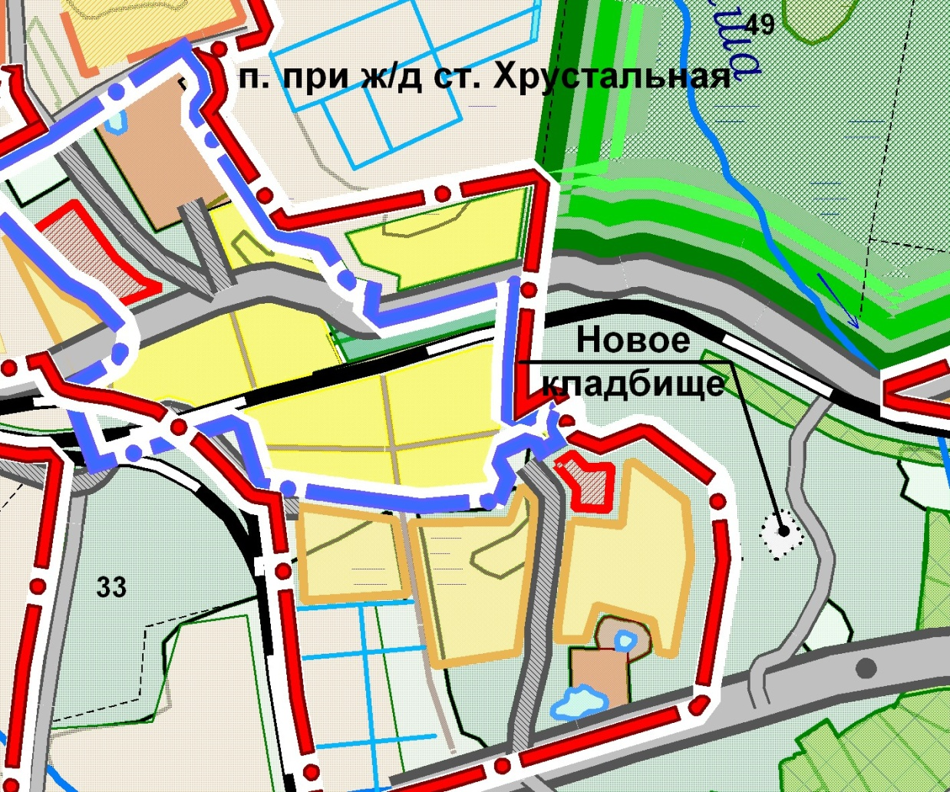

Расчетный срок реализации генерального плана
Размещение снегосвалки в районе проектируемых очистных сооружений ливневых стоков.
Расчет потребности в учреждениях обслуживания социально-гарантированного минимума на расчетный срок

Таблица 4
Наименование услуг | на 1 очередь 2020 г. |  | на расчетный срок 2030 г.
 | с. Новоалексеевское  (1960 чел.) | Размещение  в с. Новоалексеевское | с. Новоалексеевское  (2270 чел.) | Размещение  в с. Новоалексеевское
1 | 2 | 3 | 4 | 5
Дошкольные учреждения и учреждения для детей дошкольного и младшего школьного возраста  (50 мест на 1 тыс. чел) (мест) | +23 | Строительство здания ДДУ на 75 мест по ул. 8 Марта на 90 мест в восточном районе | +16 | -
Общеобразовательные учреждения  (112 мест на 1 тыс. чел) | - | Строительство здания школы на 240 мест в новом районе | +14
Клубы, дома культуры  (100 мест на 1 тыс. чел) | +46 | Строительство здания ДК на 100 мест по ул. Буденного | +31
Объекты спорта (кв. м) | +1459,1 | Строительство спортивного комплекса | +367,4
Больницы  (Участковая больница, расположенная в городском или сельском поселении, обслуживает комплекс сельских поселений (6 койко-мест на 1 тыс. чел.)) (ед.) | +12 | Обслуживание в г. Первоуральск | +2 | Обслуживание в г. Первоуральск
Количество торговых объектов (кв. м торговой площади) 280 кв. м торговой площади  на 1 тыс. чел., в том числе: | +502,7 | - Размещение 2-х магазинов смешанных товаров по ул. Буденного  - Размещение 1-ого непродовольственного магазина по пер. Геологический | +86,8
Количество объектов общественного питания  (31 место на 1 тыс. чел.) | +11 | Строительство кафе на 20 мест по ул. Буденного | +9
Предприятия бытового обслуживания  (4 рабочих мест на 1 тыс. чел) | +8 | Восстановление здания бани на пер. Геологической | +1

3.3. Планируемое размещение объектов промышленного производства и коммунально-складского назначения
Первая очередь реализации Генерального плана

- сохранение площадок предприятия "Уралкварцсамоцветы" и ЦУГГПП - Центрально-Уральское государственное геолого-промышленное предприятие под производственные площадки не выше V класса опасности;
Существующие сохраняемые и планируемые к размещению производственные площадки и их характеристики сведены в Таблицу 5
Планировочные ограничения в части соблюдения санитарно-защитных зон

Таблица 5
№ п/п | Наименование предприятия | СЗЗ | Количество жилых домов в СЗЗ | Мероприятия
1 | 2 | 3 | 4 | 5
1. | Сельскохозяйственный участок | 50 | − | −
2. | Сельскохозяйственное предприятие МТФ | 300 | 13 | Переустройство предприятия, вынос животноводческих комплексов на юг площадки. Постоянный мониторинг за состоянием окружающей среды
3. | ЦУГГПП с.Новоалексеевское | 100 | 50 | Снижение СЗЗ до 50;  Вынос жилой застройки
4. | ФГУП «Уралкварцсамоцветы» | 100 | 14 | Снижение СЗЗ до 50;  Вынос жилой застройки
6. | ООО «БПТО «Линкос», складская территория | 100 | − | −
7. | гараж | 50 | − | −
8. | Цех по переработке рыбы | 50 | 4 | Расчет СЗЗ
9. | Шиномонтаж | 50 | − | −
10. | Очистные сооружения | 50 | − | −
ПРОЕКТ
11. | Сельскохозяйственная площадка не выше III класса опасности | 300 | − | На юго-западе населенного пункта
12. | Сельскохозяйственная площадка не выше III класса опасности | 300 |  | На юге населенного пункта

3.4. Планируемое размещение объектов сельскохозяйственного производства
Первая очередь реализации Генерального плана

- Переустройство отделения № 1 сельскохозяйственного производственного кооператива «Первоуральский» с целью снижения класса опасности предприятия с северной стороны до V;
- Вынос скотомогильника, в связи с расположением в зоне санитарной охраны.
В соответствии с «Генеральным планом городского округа Первоуральск за исключением города Первоуральск» предусмотрена площадка для данного объекта на территории 2 отделения СХПК «Первоуральский» в районе с.Нижнее Село, либо на землях сельскохозяйственного назначения на расстоянии 6 км от села в направлении г. Первоуральск (Рисунок 2).
- Устройство двух сельскохозяйственных площадок для возможного размещения конно-спортивных объектов (в связи с планируемым устройством парка «Истоки Исети») или других сельскохозяйственных объектов не выше III класса опасности:
1. Юго-западнее села Новоалексеевское на расстоянии 350 м от жилой застройки. Площадка площадью 4,2 га. Перспективное количество мест – 55.
2. Юго-западнее сена Новоалексеевское на расстоянии 300 м от жилой застройки. Площадка площадью 4,7 га. На площадке будет работать 45 человек.
Таким образом, удастся дообеспечить жителей населенного пункта местами приложения труда на 29,4%.

Предполагаемое место размещения нового скотомогильника

Рисунок 2 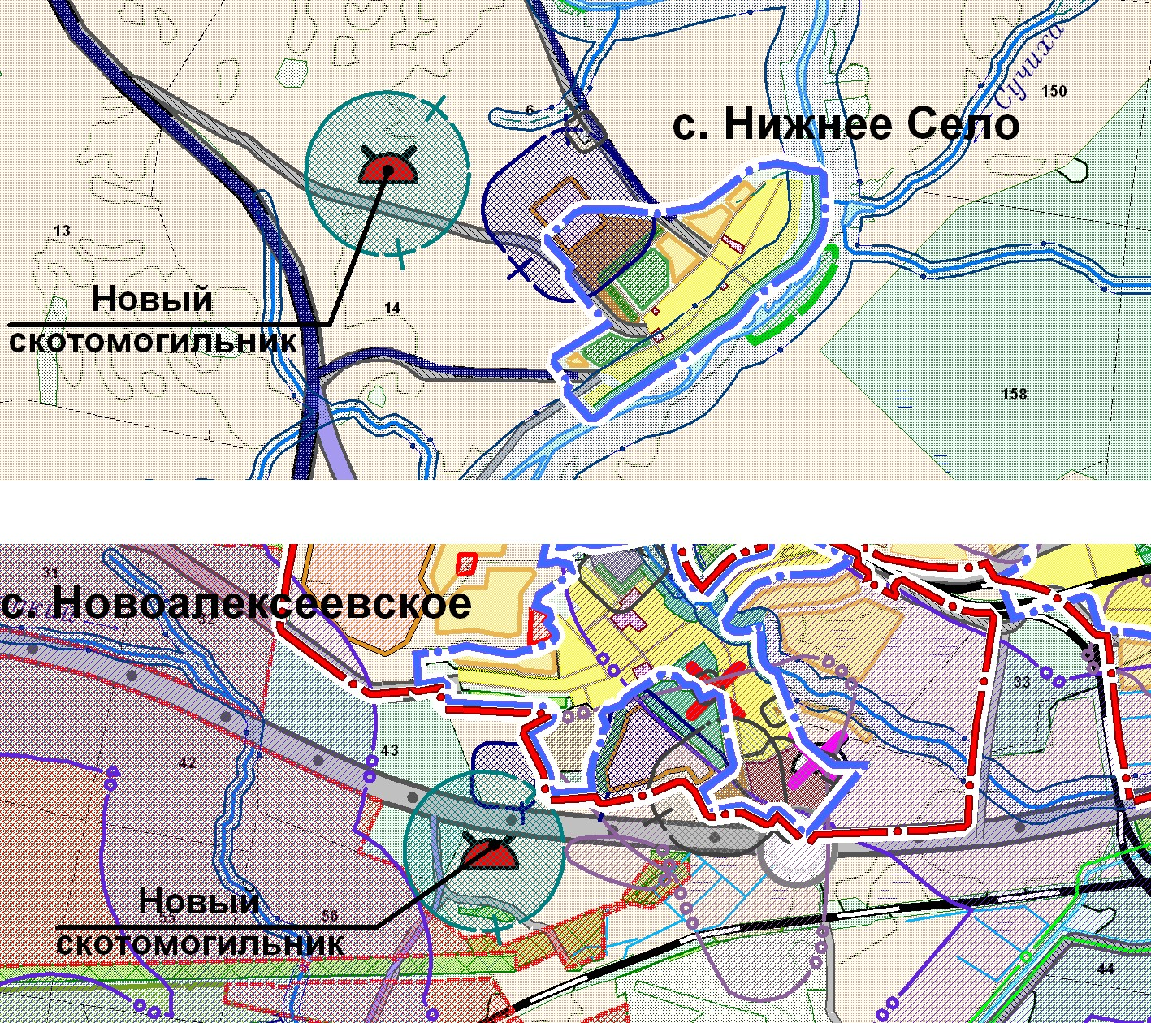

3.5. Планируемое размещение объектов инженерной инфраструктуры
В настоящем проекте произведён анализ состояния существующих инженерных сетей и сооружений, произведены расчёты на полный объём жилищного строительства, а также учреждений и предприятий обслуживания. Проектом предусмотрена перекладка существующих и новых инженерных сетей и сооружений для обеспечения проектируемой застройки. Карта инженерной инфраструктуры выполнена на 2 листах: «Карта развития объектов и сетей инженерно-технического обеспечения территории с.Новоалексеевское. Водоснабжение и водоотведение» и «Карта развития объектов и сетей инженерно-технического обеспечения территории с.Новоалексеевское. Энергоснабжение».

3.5.1. Планируемое размещение объектов водоснабжения и удаления стоков населенного пункта
Водоснабжение

Проектное водопотребление села определено:
На 1 очередь строительства (2020 г.) – 702,56 м³/сутки
На расчётный срок (2030 г.) – 781,30 м³/сутки.
Для 100% обеспечения потребителей села централизованной системой водоснабжения предусмотрены следующие мероприятия:
На 1 очередь реализации Генерального плана:
- установка станции водоподготовки на существующей сети централизованного водоснабжения, рядом с существующим источником –скважиной (ул.8 Марта);
- освоение перспективного источника водоснабжения с устройством станции водоподготовки и резервуара;
- замена изношенных трубопроводов и оборудования системы для исключения потерь ресурса;
- прокладка водопроводной сети в существующей застройке с подключением существующих не обеспеченных объектов к централизованной системе;
- прокладка водопроводов для индивидуальной застройки, предложенной настоящим проектом на 1 очередь строительства в существующих границах населенного пункта, с её последующим подключением к существующей сети.
- прокладка водопроводов для жилой застройки восточного проектируемого района, включаемого в границы населенного пункта, с её последующим подключением к перспективному источнику водоснабжения.
На расчетный срок:
- прокладка водопроводов для индивидуальной застройки, предложенной настоящим проектом на расчетный срок, с её последующим подключением к сети.
Трассировки сетей водоснабжения выполнена в графических материалах ««Карта развития объектов и сетей инженерно-технического обеспечения территории с.Новоалексеевское. Водоснабжение и водоотведение».

Водоотведение

Проектное водопотребление села определено:
На 1 очередь строительства (2020 г.) – 604,56 м³/сутки
На расчётный срок (2030 г.) – 667,80 м³/сутки.
Для обеспечения существующей и проектной застройки на расчетный срок централизованной системой отвода бытовых стоков на 100% необходимо проведение следующих мероприятий:
На 1 очередь реализации Генерального плана:
- расширение производительности очистных сооружений
п. при ж/д ст. Хрустальная для принятия дополнительной нагрузки от существующей застройки и застройки 1 очереди строительства с.Новоалексеевское и п.Канал;
- строительство новых очистных сооружений в восточной части села, с целью принятия стоков от перспективной застройки восточного проектируемого района, предусмотренного к включению в границы населенного пункта;
- прокладка системы хозяйственно-бытовых коллекторов от существующей застройки и застройки 1 очереди строительства;
- подключение застройки поселка Канал к существующей сети хозяйственно-бытовой канализации;
- ликвидация существующих выгребных ям и надворных уборных;
На расчетный срок:
- расширение производительности существующих очистных сооружений поселок при ж/д ст.Хрустальная для принятия дополнительного объема стоков от застройки с.Новоалексеевское, запланированной настоящим проектом на расчетный срок, и застройки п. Канал;
- прокладка системы самотечных и напорных коллекторов для отвода бытовых стоков от застройки 2 очереди строительства, с ее подключением к сети.
Трассировку проектируемых коллекторов производить в границах проектируемых красных линий. Трассировка канализационных коллекторов, размещение насосных станций приведены в графических материалах «Карта развития объектов и сетей инженерно-технического обеспечения территории с.Новоалексеевское. Водоснабжение и водоотведение».

Теплоснабжение

Общее теплопотребление села определено:
на 1 очередь (2020г.) – 10,87 Гкал/час;
на расчетный срок (2030г.) – 13,26 Гкал/час.
Для организации предложенных систем отопления застройки
с. Новоалексеевское необходимо проведение следующих мероприятий:
на 1 очередь строительства:
- перевод одноэтажной жилой застройки на отопление от индивидуальных газовых установок;
- замена изношенного оборудования и теплосетей централизованных систем отопления объектов социального и культурно-бытового обслуживания, многоквартирной застройки и сельскохозяйственных предприятий;
- оборудование проектной застройки 1 очереди строительства индивидуальными источниками теплоснабжения, работающих на газе;
- подключение планируемого детского дошкольного учреждения
по ул. 8 Марта к существующей сети теплоснабжения
- строительство новой газовой котельной в восточном проектируемом районе, включаемом в границы села, с целью централизованного отопления перспективных объектов социального и культурно-бытового обслуживания (детское дошкольное учреждение, магазин и здание ТСЖ).
на расчетный срок
- оборудование проектной застройки расчетного срока индивидуальными газовыми источниками теплоснабжения.
Перевод существующих теплоснабжающих установок на газ не газифицированной застройки необходимо проводить в соответствии с графиком газоснабжения застройки. Для проектной индивидуальной застройки запланировано оборудование газовыми установками сразу по окончании строительства объектов.
Для снижения потерь в сети теплоснабжения предусмотрено проведение мероприятий по энергосбережению:
- теплоизоляция трубопроводов;
- установка автономных котельных с диспетчеризацией показаний о работе оборудования;
- установка автоматических терморегуляторов.

3.5.2. Планируемое размещение объектов газо- и электроснабжения населенного пункта
Газоснабжение

Проектное газопотребление села определено:
На 1 очередь строительства (2020 г.) – 1558,76 м³/час
На расчётный срок (2030 г.) – 1825,85 м³/час.
Для газификации застройки районов с учетом перспективного населения проектом предложены следующие мероприятия:
На 1 очередь строительства:
- установка газорегуляторного пункта (у восточной границы населенного пункта, где запланировано новое строительство на 1 очередь реализации генерального плана) для последующей газификации застройки от сети низкого давления перспективной застройки 1 очереди строительства и существующей не газифицированной застройки;
- строительство газопровода высокого давления в створе существующего газопровода высокого давления в направлении п.Канал с целью подключения перспективной застройки к ГРС-1 г. Первоуральск;
- строительство сети низкого давления с подключением не обеспеченной застройки;
- перевод источников отопления существующей индивидуальной застройки на газ.
На расчетный срок:
- установка газорегуляторного пункта для застройки расчетного срока в северной части села, с последующим строительством разводящей сети низкого давления и подключением к системе застройки расчетного срока.
Трассировка газопроводов высокого давления, местоположение газораспределительных шкафных пунктов приведены на листе 3.2 графических материалов ««Карта развития объектов и сетей инженерно-технического обеспечения территории с.Новоалексеевское. Энергоснабжение».

Электроснабжение

Проектное электропотребление села определено:
На 1 очередь строительства (2020 г.) – 1,24 МВт;
На расчётный срок (2030 г.) – 1,54 МВт.
Для электрификации застройки села с учетом перспективного населения, а также для обеспечения требований «Правил установления охранных зон объектов электросетевого хозяйства и особых условий использования земельных участков, расположенных в границах зон» № 160 от 24 февраля 2009 года проектом предложены следующие мероприятия:
На 1 очередь строительства:
- перекладка воздушных линий 10 кВ, проложенных по ул. 40 лет Победы, ул. 8 Марта, ул. Буденного, ул. Южная, ул. Школьная в подземные кабельные;
- вынос с жилой территории участка воздушных линий 10 кВ (перекресток улиц ул. Полевая – ул. Буденного) в границы проектируемых красных линий;
- установка трансформаторных пунктов (ТП) с прокладкой кабеля 10 кВ (запитка от перекладываемых подземных кабелей) в проектной застройке 1 очереди строительства (индивидуальная застройка у западной и восточной границ села).
На расчетный срок:
- установка трансформаторного пункта (ТП) с прокладкой кабеля 10 кВ.
Местоположение трансформаторных пунктов, трассировка проектируемых и перекладываемых кабельных и воздушных линий приведены на листе 3.2 графических материалов ««Карта развития объектов и сетей инженерно-технического обеспечения территории с.Новоалексеевское. Энергоснабжение».

3.5.3. Планируемое размещение объектов связи
Для обеспечения 100% телефонизации населенного пункта:
- расширение существующей автоматической станции
с. Новоалексеевское до 1200 номеров для возможности подключения всей застройки с. Новоалексеевское;
Для обеспечения 100% радиофикации населенного пункта проектом предлагается пользоваться эфирным вещанием.
При расширении существующей АТС следует учесть, что, в связи с интенсивным развитием в сети сотовой связи, потребность населения в стационарной связи имеет тенденцию к снижению. Пользование интернетом предлагается от сети сотовой связи.

3.6. Планируемое размещение объектов транспортной инфраструктуры
Организация транспорта

Для повышения уровня безопасности дорожного движения, не смотря на невысокую интенсивность движения по центральным улицам села, необходимо проведение следующих мероприятий:
– устройство регулируемых (светофорных) пересечений улиц Буденного и 8 Марта.
– устройство пешеходных переходов в районе формирования общественного центра (улица Буденного напротив здания клуба).
Проектом предусмотрено сохранение категории главной улицы для улиц Буденного и 8 Марта.
Криволинейная трассировка некоторых улиц и дорог обусловлена сложившейся планировкой, наличием естественных преград и сохранена.
Предлагаемая проектом транспортная инфраструктура обеспечивает связь всех планировочных зон. Необходимая связность планировочной структуры достигается за счет пробивки дополнительных улиц (сквозных широтных и меридиональных связей между существующим поселком и вновь осваиваемой территорией). В соответствии с принятыми планировочными решениями улично-дорожная сеть проектируемой части села организована преимущественно на основе регулярной (прямоугольной) схемы.
Проектируемые красные линии прокладываются вплотную к существующей линии застройки. Отвод земельных участков для индивидуального жилищного строительства выполнен без учета нормативной ширины улиц, что затрудняет прокладку улично-дорожной сети и организацию движения на перекрестках. На отдельных участках предложено изъятие (выкуп) частей земельных участков для расширения улиц.
Вновь устраиваемые участки улиц предусмотрены в проектируемых районах индивидуальной застройки на западе и севере села.
Общая протяженность проектируемых улиц: 15,60 км
На следующей стадии градостроительного проектирования (документации по планировке территории) необходимо предусмотреть соблюдение требований законодательства в части организации пересечений автомобильных дорог с проектируемыми коммуникациями (под углом 90^{о} к автодорогам, на расстоянии не менее 30 м от автобусных остановок, водопропускных сооружений, пересечений автодорог и съездов), а также в части устройства нормативных расстояний от бортового камня проезжих частей улиц до инженерных сетей в соответствии с требованиями СП 42.13330.2011.

Общественный транспорт

Размещение остановочных пунктов предусматривает их доступность для жилой территории, а так же с объектов социально-культурного назначения центральной части села (радиус доступности 800 м). Это обеспечивает достаточно высокий уровень доступности общественного транспорта.
Существующие и планируемые параметры транспортной инфраструктуры поселка приведены в Таблице 6.
Основные параметры транспортной инфраструктуры села Новоалексеевское

Таблица 6
№ | Наименование | Существующее положение | Проект
1 | 2 | 3 | 4
1 | Протяжённость улично-дорожной сети всего, км | 9,97 | 25,57
 | в том числе:  - поселковая дорога, км  - главная улица, км  - улицы в жилой застройке, км | -  4,21  5,76 | -  4,21  21,36
 | в том числе:  - основные, км:  - второстепенные, км | 2,67  3,09 | 5,97  15,39
2 | Плотность улично-дорожной сети, км/км² | 4,12 | 8,10
3 | Плотность основной улично-дорожной сети, км/км² (при подсчете используется длина поселковых дорог, главных улиц, а так же основных улиц в жилой застройке при нормативе 1,50 км/км²) | 2,84 | 3,05

Предложение по организации транспорта и улично-дорожной сети представлены на «Карте развития объектов транспортной инфраструктуры территории с. Новоалексеевское» - на графических материалах проекта.

3.7. Планируемое размещение объектов утилизации и переработки бытовых и промышленных отходов населенного пункта
По данным проекта «Генерального плана городского округа Первоуральск за исключением г. Первоуральск» предлагалась организация мусороперегрузочной станции с элементом сортировки (IV класс опасности) в районе с.Новоалексеевское. По согласованию с Администрацией городского округа и с Представителями завода по переработке ТБО настоящим проектом не предполагается устройство площадки временного складирования отходов. Вывоз мусора с территории населенного пункта осуществляется на завод по переработке ТБО г. Первоуральска сразу после сбора.

Жидкие бытовые отходы

Проектом предусмотрена ликвидация существующих выгребных ям и надворных уборных на территории населенного пункта и предложено строительство централизованной хозяйственно-бытовой канализационной сети. Системой централизованного отвода бытовых стоков планируется обеспечить 100% застройки села. Сброс бытовых стоков предполагается на очистные сооружения поселок при ж/д ст.Хрустальная, согласно предложениям проекта «Генеральный план городского округа Первоуральск за исключением г. Первоуральск» (ФГУП «Уралаэрогеодезия», 2010 г.).

Расчет накопления твердых бытовых отходов

Расчет накопления твердых бытовых отходов сведен в Таблицу 7.
По НГПСО1-2009.66, расчет твердых бытовых отходов от жилых домов производится по количеству жителей, от детских учреждений – по количеству мест; от спортивных сооружений – по общей площади; от клубов, кинотеатров – по количеству мест; от предприятий розничной торговли – по торговой площади; от объектов общественного питания – по количеству мест.
Расчет накопление твердых бытовых отходов на расчетный срок

Таблица 7
№ п/п | Наименование | Показатели | Норма накопления, м³/год. | Количество ТБО, м³/год.
1 | 2 | 3 | 4 | 5
1. | Дома | 2270 | 1,07 | 2428,90
2. | Детские сады | 125 | 0,09 | 50,09
3. | Школа, училище, интернат | 480 | 0,09 | 43,20
4. | Торговые площади | 502,7 | 0,15 | 75,41
5. | Объекты спорта | 2665,5 | 0,03 | 79,97
6. | Клубы, дома культуры | 250 | 0,7 | 175
7. | Предприятия общественного питания | 70 | 0,25 | 17,50
8. | Продовольственные товары | 46,1 | 0,04 | 1,84
9. | Непродовольственные товары | 86,8 | 0,46 | 39,93
Итого: |  |  |  | 2911,84

3.8. Планируемое размещение объектов инженерного благоустройства территории

3.8.1.Дождевая канализация
В основу проектных предложений заложено обеспечение организованной системы поверхностного водоотвода, максимального сохранения существующего рельефа благоприятных для строительства участков. Уклоны по улично-дорожной сети приняты от 4‰ до 26‰. Проектом предлагается организация системы закрытой ливневой канализации вдоль производственных, сельскохозяйственных зон и кладбища, а так же отвод ливневых стоков с основных улиц на проектируемые локальные очистные сооружения ливневой канализации.
Основные коллекторы проложены по следующим улицам:
1. Полевая, Геологический, Буденного, 8 Марта;
2. 8 Марта, переулок вдоль 1 отделения СХПК «Первоуральский»;
3. В районе нового строительства в восточной части села.
Проектом предусмотрен подвод коллекторов ливневой канализации ко всем промышленным площадкам (с целью создания возможности подключения). Вопрос отвода дождевых стоков с территории промышленных площадок (либо в сельскую сеть ливневой канализации, либо размещение самостоятельных очистных сооружений) решается для каждого объекта в отдельности в зависимости от уровня загрязнения дождевых стоков.
В состав элементов используемых в проектировании системы по отводу дождевых стоков входят:
1. Лотки проезжих частей (по всем улицам);
2. Открытые канавы (0,97 км) – в районе промышленных площадок на севере села;
2. Самотечные коллекторы (d = (от 200 до 500 мм), l = 8,1 км);
3. Напорные коллекторы (d = (250 мм), l = 0,9 км);
4. Насосные станции (2 шт.);
5. Камеры гашения напора (1 шт.);
6. Локальные очистные сооружения (3 объектов).
Трассировка сети и размещение объектов представлены на «Карте инженерной подготовки и вертикальной планировки территории села Новоалексеевское» - лист 2 графических материалов проекта.
На территории ливневых очистных сооружений предусматривается размещение снегосвалок.

3.8.2. Инженерное благоустройство территории
В соответствии с природными условиями и принятыми планировочными решениями генерального плана предусмотрено благоустройство береговых полос рек и прудов в границах села, а также рекультивация нарушенных территорий.
Благоустройство береговых полос
Проектом предложено облагородить берега рек. Вдоль берегов имеются исторически сложившиеся жилые участки, что является недопустимым. Для соблюдения требований Водного кодекса РФ необходимо осуществить изъятие данных участков для муниципальных нужд. Находящиеся в береговой полосе постройки должны подлежать сносу, а территория – восстановлению. После проведения вышеизложенных мероприятий берега водных объектов должны подлежать благоустройству.
Мероприятия по благоустройству включают в себя:
- организация зоны рекреации;
- устройство пешеходных дорожек вдоль береговой линии;
- благоустройство и озеленение берегов.
Для беспрепятственного доступа инвалидов ко всем необходимым объектам следует предусмотреть понижающие площадки в местах пересечения тротуаров с проезжей частью. Высота бортовых камней тротуара должна быть не менее 2,5 см и не превышать 4 см. Минимальная ширина пониженного бордюра, исходя из габаритов кресла-коляски, должна быть не менее 900 мм.
Типовая конструкция понижающей площадки приведена на Рисунке 3.
Данное мероприятие необходимо проводить на рабочей стадии проектирования.

Типовая конструкция понижающей площадки

Рисунок 3

3.9. Планируемое размещение объектов МЧС по предупреждению и ликвидации последствий чрезвычайных ситуаций на территории городского округа
Первая очередь реализации Генерального плана

- установка пожарных гидрантов на расстоянии 150 м друг от друга;
- благоустройство подъездов к водоемам для проезда пожарной машины в любое время года;
- организация противопожарных разрывов в соответствии с СНиП 2.07.01 – 89* (50 и 15 м);

Расчетный срок реализации Генерального плана

- организация противопожарных разрывов в соответствии с СНиП 2.07.01 – 89* (50 и 15 м);

4. ПЛАНИРУЕМОЕ РАЗМЕЩЕНИЕ ОБЪЕКТОВ ГОСУДАРСТВЕННОГО И РЕГИОНАЛЬНОГО ЗНАЧЕНИЯ
На территории села в настоящий момент имеются объекты федерального и регионального значения:
- ФГУП "Уралкварцсамоцветы";
- ЦУГГПП - Центрально-Уральское государственное геолого-промышленное предприятие;
- СХПК «Первоуральский»;
В связи с нахождением отделения 1 СХПК «Первоуральский» в границах зоны санитарной охраны 2 пояса притока (реки Решетка) источника водоснабжения г. Екатеринбург (что противоречит нормативам) проектом предусмотрено переустройство объекта, организация сети ливневой канализации и постоянный мониторинг за состоянием окружающей среды (см. раздел 3.4. Планируемое размещение объектов сельскохозяйственного производства).

5. ПРЕДЛОЖЕНИЯ ПО ИЗМЕНЕНИЮ ГРАНИЦЫ СЕЛА НОВОАЛЕКСЕЕВСКОЕ ГОРОДСКОГО ОКРУГА ПЕРВОУРАЛЬСК
Для развития населенного пункта проектом предусмотрено изменение его границ в восточном направлении. Добавляется участок общей площадью 72,3 га. Изменение границ обусловлено отсутствием свободных территорий для размещения прогнозируемой застройки на расчетный срок реализации генерального плана.
Участок, включаемый в границы, состоит из 10 целых кадастровых участков 66:58:2902030:71 (S = 28,6 га), 66:58:2902030:85 (S = 12,2 га), 66:58:2902030:174
(S = 10,5 га), 66:58:2902030:176 (S = 0,4 га), 66:58:2902030:177 (S = 0,6 га), 66:58:2902030:178 (S = 1,3 га), 66:58:2902030:180 (S = 1,0 га), 66:58:2902030:181
(S = 1,9 га), 66:58:2902030:182 (S = 4,4 га), 66:58:2902030:183 (S = 8,3 га), двух частей кадастрового участка 66:58:2902030:11 (S1 = 0,1 га, S2 = 0,9 га), и части неразграниченной территории вдоль реки Решетка квартала 66:58:2902030
(S = 2,1 га).
По данным Территориального отдела №10 земельный участок с кадастровым номером 66:58:2902030:71 на сегодняшний день переведен в категорию земель населенных пунктов, остальные земельные участки, включаемые в границы села, относятся к землям сельскохозяйственного использования и предусмотрены под размещение малоэтажной застройки. В соответствии с «Генеральным планом городского округа Первоуральск за исключением города Первоуральск» включение данные территорий в границы села было согласовано с Министерством сельского хозяйства и с руководством СХПК «Первоуральский».

Территории, включаемые в границы села приведены на Рисунке 4.
Участки и кварталы, включаемые в границы села Новоалексеевское
с восточной стороны

Рисунок 4
Проектом предусматривается определение границ села Новоалексеевское, как описательное (Рисунок 5), так и координатное (Рисунок 6), с целью определения границ земель категории земли населенных пунктов. Описание границы приводится далее.
Распределение основных координатных точек представлено в Пояснительной записке Том 1 Материалы по обоснованию.
Перспективная граница села Новоалексеевское (описание границы)

Рисунок 5
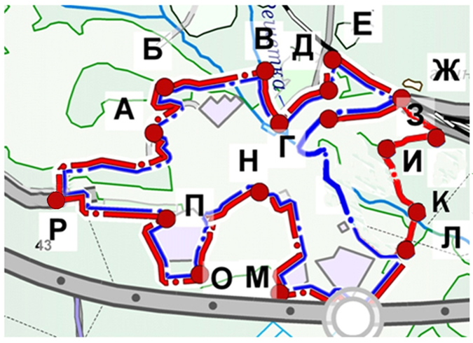

Граница проходит следующим образом:
- От северной границы предприятия "Уралкварцсамоцветы" (точка А) на север (870 м) по границе предприятия до пашни (точка Б);
- далее от точки Б на северо-восток по краю пашни и лесного массива до пересечения с рекой Решетка (900 м);
- далее от точки В на юг (500 м) по береговой линии реки Решетка до пересечения с ручьем Студеный (точка Г);
- далее от точки Г на северо-восток вдоль существующей жилой застройки (480м) до точки Д;
- далее от точки Д на север вдоль грунтовой автодороги местного значения ( 280м) – точка Е;
- далее от точки Е на юго-восток по железной дороге ( 600 м) – точка Ж;
- далее от точки Ж на юго-восток по железной дороги 730 м (точка З);
- далее от точки З на запад по границе лесного массива 620 м (точка И);
- далее от точки И на юго-восток (660м) до реки Решетка - точка К;
- далее от точки К на юго-запад (350 м) вдоль пашни до предприятия
СХПК «Первоуральский» до точки Л;
- далее от точки Л на запад (1600м) вдоль границы предприятия СХПК «Первоуральский» – точка М;
- далее от точки М на северо-запад до существующего общественного центра (клуб, администрация) 1300 м (точка Н);
- далее от точки Н на юго-запад (850м) до южной границы войсковой части- точка О;
- далее от точки О на северо- запад вдоль границы войсковой части до его северной стороны (900м) – точка П;
- далее от точки П на запад по границе жилой застройки 1000 м до точки Р.
- далее от точки Р на восток ранее по границе садоводческого товарищества «Радость», по проекту по границе жилой застройки до точки А 1300 м.

Перспективная граница села Новоалексеевское (распределение основных координатных точек)

Рисунок 6
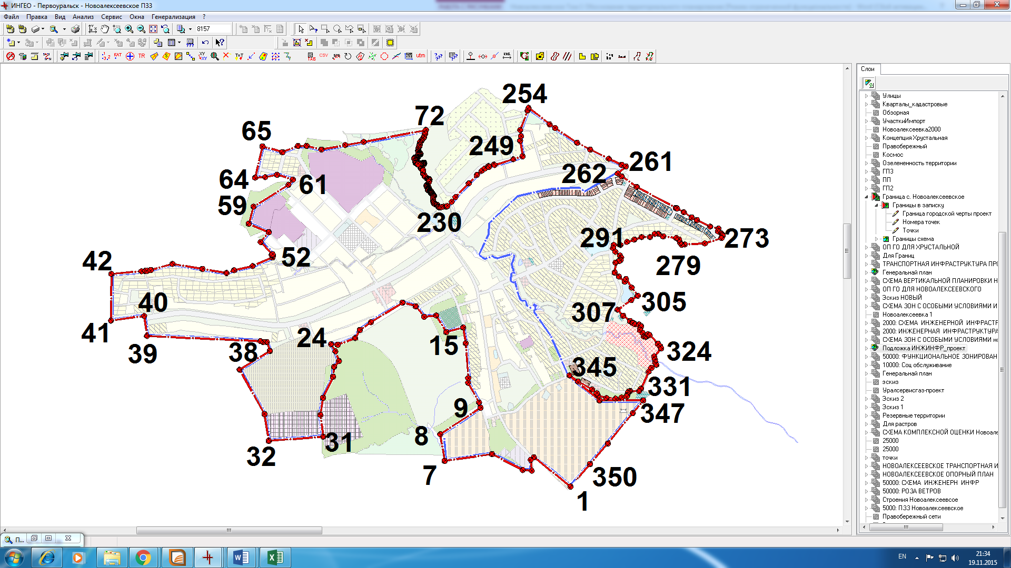

III. ОСНОВНЫЕ ТЕХНИКО-ЭКОНОМИЧЕСКИЕ ПОКАЗАТЕЛИ ГЕНЕРАЛЬНОГО ПЛАНА СЕЛА НОВОАЛЕКСЕЕВСКОЕ ГОРОДСКОГО ОКРУГА ПЕРВОУРАЛЬСК
Технико-экономические показатели сведены в Таблицу 8.
Технико-экономические показатели

Таблица 8
№ п/п | Наименование показателя | Единица измерения | Современное состояние  2010 г. | Первая очередь  2020 г. | Расчетный срок  2030 г.
1 | 2 | 3 | 4 | 5 | 6
I. | ТЕРРИТОРИЯ
 | Общая площадь земель в границах населенного пункта | га | 242,7 | 315,0 | 315,0
 |  | % | 100,0 | 100,0 | 100,0
 | в том числе:
1. | жилая зона | га | 90,3 | 100,5 | 138,1
 |  | % от общей площади земель в  установленных границах % | 37,3 | 37,8 | 43,6
 | в том числе:
1.1. | Зона секционной застройки | га | 2,2 | 2,2 | 2,2
 |  | % | 0,9 | 0,8 | 0,8
1.2. | зона индивидуальной и блокированной жилой застройки | га | 76,3 | 85,2 | 138,1
 |  | % | 31,5 | 33,3 | 42,8
1.3 | зона временной жилой застройки (сады) | га | 11,8 | 11,8 | 0,0
 |  | % | 4,9 | 4,6 | 0,0
2. | Общественная зона | га | 2,28 | 4,4 | 5,9
 |  | % | 0,9 | 1,7 | 2,4
3. | производственная зона | га | 43,5 | 73,2 | 40,0
 |  | % | 18,0 | 28,5 | 12,7
 | в том числе:
3.1. | зона промышленности | га | 14,1 | 16,0 | 16,0
 |  | % | 5,8 | 6,2 | 5,1
3.2. | зона коммунально-складского назначения | га | 2,1 | 2,2 | 2,2
 |  | % | 0,9 | 0,1 | 0,7
3.3. | сельскохозяйственное производство | га | 27,3 | 39,3 | 28,4
 |  | % | 11,3 | 15,3 | 9,0
3.4. | Защитное озеленение | га | 0,0 | 15,7 | 21,8
 |  | % | - | 6,1 | 6,9
4. | зона инженерной инфраструктуры | га | 0,7 | 0,8 | 1,3
 |  | % | 0,1 | 0,3 | 0,4
5. | зона транспортной инфраструктуры | га | 0,1 | 0,1 | 0,5
 |  | % | 0,0 | 0,0 | 0,2
6. | рекреационные зоны | га | 17,0 | 33,2 | 46,5
 |  | % | 7,0 | 12,9 | 14,2
7. | зоны специального назначения | га | 1,1 | 1,0 | 1,0
 |  | % | 0,4 | 0,4 | 0,3

8. | Территории общего пользования | га | 33,7 | 33,1 | 38,7
 |  | % | 13,9 | 12,9 | 12,5
9. | Прочие территории | га | 1,42 | 0,0 | 0,0
 |  | % | 0,6 | 0,0 | 0,0
II. | НАСЕЛЕНИЕ
1. | общая численность постоянного населения | чел. | 1710 | 1960+90 | 2270+90
2. | плотность населения | чел. на га | 7,0 | 7,6 | 8,8
3. | Места приложения труда* | мест | 180 | 455 | 455
III. | ЖИЛИЩНЫЙ ФОНД
1. | средняя обеспеченность населения | м²/чел. | 18,7 | 26,3 | 31,2
2. | общий объем жилищного фонда | So6щ. м² | 32000,4 | 43596,5 | 55092,0
3. | общий объем нового жилищного строительства | So6щ. м² | - | 30108,2 | 14489,3
 |  | кол-во домов/кварт. | - | 424 | 172
 |  | % от общего объема  жилищного фонда | - | 69,0 | 26,3
4. | общий объем убыли жилищного фонда | So6щ. м² | - | 3661,5 | 3661,5
 |  | кол-во домов | - | 22 | 22
 |  | % от общ. объема нового  жилищного строительства | - | 8,4 | 6,6
IV. | ОБЪЕКТЫ СОЦИАЛЬНОГО И КУЛЬТУРНО-БЫТОВОГО ОБСЛУЖИВАНИЯ НАСЕЛЕНИЯ
1. | объекты учебно-образовательного назначения | единицы мощности  объектов социальной сферы | 2/315 | 6/585 | 6/585
2. | объекты здравоохранения | ед. | 2 | 2 | 2
3. | спортивные и физкультурно-оздоровительные объекты | ед./м² | 1/863,5 | 3/1230,9 | 4/3230,9
4. | объекты культурно-досугового назначения | ед./мест | 1/150 | 2/200 | 2/200
5. | объекты торгового назначения | м² | 119,8 | 806,6 | 806,6
6. | объекты общественного питания | ед./мест | 1/50 | 3/70 | 3/70
V. | ТРАНСПОРТНАЯ ИНФРАСТРУКТУРА
1. | протяженность основных улиц и проездов: | км | 9,97 |  | 25,57
 | в том числе:
 | - главных улиц | км | 4,21 |  | 4,21
 | - улицы в жилой застройке | км | 5,76 |  | 21,36
2 | Плотность улично-дорожной сети | км/км² | 4,12 |  | 8,10
3 | Плотность основной улично-дорожной сети | км/км² | 2,84 |  | 3,05

* Места приложения труда в границах населенного пункта. Дополнительно следует учитывать места приложения труда за границами проектирования:
- в радиусе доступности 30 минут – на 1450 мест;
- в радиусе доступности более 30 минут (г. Екатеринбург и г. Первоуральск) – более 50 % населения.

Верно:

